Rafael Trujillo Calderon
Jefe

Angela María Arango Giraldo
Profesional Especializado

Oficina Asesora de Planeación

Calle 45 A # 9-46
Teléfonos: 3487777 - PBX: 3487800
Fax 3487804
www.ssf.gov.co - e-mail: ssf@ssf.gov.co
Bogotá D.C., Colombia


ESTRATEGIA: PARTICIPACION CIUDADANA

DESPACHO
Griselda Janeth Restrepo Gallego
Superintendente del Subsidio Familiar

GENERAL
Luz Mary Coronado Marín
Secretaría General

OFICINA ASESORA PLANEACIÓN
Rafael Trujillo Calderón
Jefe de Oficina

OFICINA ASESORA JURÍDICA
Lida Regina Bula Narváez
Jefe de Oficina

OFICINA DE CONTROL INTERNO
José William Casallas
Jefe de Oficina

OFICINA DE PROTECCIÓN Y ATENCIÓN AL USUARIO
Diana Karime Vélez
Jefe de Oficina

OFICINA DE LAS TECNOLOGÍAS Y LAS COMUNICACIONES
Clara Inés Martinez Bornacelly
Jefe (E) de Oficina

SUPERINTENDENCIA DELEGADA PARA LA GESTIÓN
Heráclito Landinez Suarez
Superintendente Delegado

DIRECCIÓN PARA LA GESTIÓN DE LAS CCF
Rafael Trujillo Calderón
Jefe de Oficina

DIRECCIÓN DE GESTIÓN FINANCIERA Y CONTABLE
Rubén Darío Córdoba Victoria
Jefe de Oficina

SUPERINTENDENCIA DELEGADA PARA RESPONSABILIDAD ADMINISTRATIVA Y MEDIDAS ESPECIALES
Gildardo de Jesús Lopera Lopera
Superintendente Delegada

SUPERINTENDENCIA DELEGADA PARA ESTUDIOS ESPECIALES Y EVALUACIÓN DE PROYECTOS
José Leonardo Rojas Díaz
Superintendente Delegado

Consolidación y elaboración

Rafael Trujillo Calderon
Jefe Oficina Asesora de Planeación (e)

Ángela María Arango Giraldo
Profesional Especializado

Juan Pablo Camacho

Oficina Asesora de Planeación

Bogotá D.C; febrero, 2017

TABLA DE CONTENIDO

TABLA DE CONTENIDO 3
INTRODUCCION 4
I. ESTRATEGIA PLAN DE PARTICIPACIÓN CIUDADANA 5
OBJETIVO 5
ALCANCE 5
NORMATIVIDAD APLICABLE A LA PARTICIPACIÓN CIUDADANA 5
3.1. Constitución Política 5
3.2. Leyes 6
3.3. Decretos 7
3.4. CONPES y Directivas 7
4. Deberes frente a los derechos de los ciudadanos. 8
4.1. Derechos 8
4.2. Deberes de los ciudadanos 9
4.3. Deberes de las autoridades 9
II. METODOLOGIA 10
DIAGNOSTICO: 10
Subcomponentes de la estrategia. 12
a) Estructura administrativa y direccionamiento estratégico 12
b) Fortalecimiento de los canales de atención 13
c. Talento humano 13
d. Normativo y procedimental. 14
e) Relacionamiento con el ciudadano. 15
Mecanismos de participación ciudadana 15
Escenarios de participación ciudadana: 17
Presupuesto 19
Seguimiento 19
III. PLAN PARTICIPACIÓN CIUDADANA 2017 20
Matriz de actividades 2017 20
Presupuesto 20
Evaluación y Seguimiento 20

INTRODUCCION

Con la formulación de la Estrategia de Participación Ciudadana como acciones individuales o colectivas que, en el marco de la Constitución y el derecho emprenden las personas con el propósito de incidir en las decisiones políticas o administrativas. La participación es la vía para impulsar el desarrollo y la democracia e integrar la comunidad al ejercicio de la política.

Los mecanismos de participación ciudadana que brinda la SuperSubsidio, buscan optimizar la comunicación entre el Gobierno y sus ciudadanos a través de herramientas y/o medios físicos y electrónicos que emitan contenidos claros, de fácil comprensión para el público, donde se pueda lograr la retroalimentación de los mismos.

Fuente: Estrategias de Gestión Pública Eficiente al Servicio del Ciudadano - Conpes 3785

Con el desarrollo de la Estrategia de participación ciudadana se busca que los funcionarios de la SuperSubsidio sean conscientes de la importancia de la información que se presenta a la comunidad en los diferentes trámites que se llevan a cabo, generando una comunicación en doble vía entre el entidad y la ciudadanía, que permita la toma de decisiones y el acercamiento e identificación de sus necesidades y expectativas.

El presente documento Contiene la estrategia de Participación Ciudadana formulada por la Superintendencia del Subsidio Familiar, con el objeto de fortalecer los espacios de interacción efectiva con la ciudadanía, en cumplimiento a lo establecido en la Constitución Política de Colombia y en las normas que facultan a los ciudadanos para hacer uso de los derechos y deberes de participación en los diversos niveles del Estado.

ESTRATEGIA PARTICIPACIÓN CIUDADANA

OBJETIVO

Dar a conocer a los Grupos de Interés de la Superintendencia del Subsidio Familiar, los diferentes escenarios de participación diseñados para generar espacios de interacción, interlocución y control social acerca de la gestión institucional, y facilitar el acceso de todos los ciudadanos a los instrumentos de participación disponibles.

ALCANCE

Buscar que los servidores de todas las dependencias de la Superintendencia sean conscientes de la importancia de tener una comunicación bidireccional entre la Superintendencia y los grupos de interés a través de un proceso ordenado y de realimentación permanente; fortaleciendo así, el uso de los canales para incrementar la participación ciudadana en el diseño, formulación, desarrollo y seguimiento de las políticas, planes, programas y proyectos de la Entidad.

Además,

- Activar y consolidar la participación ciudadana en la gestión
- Promocionar la transparencia e integridad
- Mejorar la prestación de los servicios al ciudadano.

NORMATIVIDAD APLICABLE A LA PARTICIPACIÓN CIUDADANA

En los últimos años el tema de Participación Ciudadana ha tomado un papel importante en el país. Para esto, el Gobierno Nacional ha buscado garantizar el goce efectivo de los derechos de acceso a la información y de participación activa de los ciudadanos en la toma de decisiones en la Administración Pública, a través de los actos normativos que se relacionan a continuación:

3.1. Constitución Política

 | Artículo 1 “Colombia es un Estado social de derecho, organizado en forma de República unitaria, descentralizada, con autonomía de sus entidades territoriales, democrática, participativa y pluralista, fundada en el respeto de la dignidad humana, en el trabajo y la solidaridad de las personas que la integran y en la prevalencia del interés general”.
 | Artículo 2 “Son fines esenciales del Estado: servir a la comunidad, promover la prosperidad general y garantizar la efectividad de los principios, derechos y deberes consagrados en la Constitución; facilitar la participación de todos en las decisiones que los afectan y en la vida económica, política, administrativa y cultural de la Nación...”
Constitución Política de | Artículo 13 “.El Estado promoverá las condiciones para que la igualdad sea real y efectiva y adoptará medidas en favor de grupos discriminados o marginados.”
Colombia - 1991 | Artículo 20 "Derecho de toda persona a recibir información veraz e imparcial”
Colombia - 1991 | Artículo 23 “Toda persona tiene derecho a presentar peticiones respetuosas a las autoridades por motivos de interés general o particular y a obtener pronta resolución. El legislador podrá reglamentar su ejercicio ante organizaciones privadas para garantizar los derechos fundamentales.
 | Artículo 40 Todo ciudadano tiene derecho a participar en la conformación, ejercicio y control del poder político ...
 | Artículo 45 El adolescente tiene derecho a la protección y a la formación integral. El Estado y la sociedad garantizan la participación activa de los jóvenes en los organismos públicos y privados que tengan a cargo la protección, educación y progreso de la juventud.
 |  | Artículo 74 “Derecho de todas las personas a acceder a los documentos públicos, salvo los casos que establezca la ley.
 |  | Artículo 79 La ley garantizará la participación de la comunidad en las decisiones que puedan afectarlo.
 |  | Artículo 88 La ley regulará las acciones populares para la protección de los derechos e intereses colectivos, relacionados con el patrimonio, el espacio, la seguridad y la salubridad pública, la moral administrativa, el ambiente, la libre competencia económica y otros de similar naturaleza que se definen en ella.
 |  | Artículo 95 No.5: Deber ciudadano de participar.
 |  | Artículo 270 “La ley organizará las formas y los sistemas de participación ciudadana que permitan vigilar la gestión pública que se cumpla en los diversos niveles administrativos y sus resultados.
El

3.2. Leyes

Ley 134 de 1994 | “Por la cual se dictan normas sobre mecanismos de participación ciudadana”
Ley 190 de 1995 | Artículo 58. “Todo ciudadano tiene derecho a estar informado periódicamente acerca de las actividades que desarrollen las entidades públicas y las privadas que cumplan funciones públicas o administren recursos del Estado.”
Ley 393 de 1997 | Por la cual se desarrolla el artículo 87 de la Constitución Política. Acción de Cumplimiento
Ley 472 de 1998 | Por la cual se desarrolla el artículo 88 de la Constitución Política de Colombia en relación con el ejercicio de las acciones populares y de grupo y se dictan otras disposiciones.
Ley 489 de 1998 | Por la cual se dictan normas sobre la organización y funcionamiento de las entidades del orden nacional, se expiden las disposiciones, principios y reglas generales para el ejercicio de las atribuciones previstas en los numerales 15 y 16 del artículo 189 de la Constitución Política y se dictan otras disposiciones.
Ley 720 de 2001 | Por medio de la cual se reconoce, promueve y regula la acción voluntaria de los ciudadanos colombianos.
Ley 734 de 2002 | Nuevo código único Disciplinario
Ley 850 de 2003 | “Por medio de la cual se reglamentan las Veedurías Ciudadanas”
Ley 962 de 2005 - Ley Anti trámites | Por la cual se dictan disposiciones sobre racionalización de trámites y procedimientos administrativos de los organismos y entidades del Estado y de los particulares que ejercen funciones públicas o prestan servicios públicos.
Ley 1437 de 2011 | Por la cual se expide el Código de Procedimiento Administrativo y de lo Contencioso Administrativo
Ley 1450 de 2011 | Por la cual se expide el Plan Nacional de Desarrollo 2010 - 2014
Ley 1474 de 2011 -  Estatuto  Anticorrupción | por la cual se dictan normas orientadas a fortalecer los mecanismos de prevención, investigación y sanción de actos de corrupción y la efectividad del control de la gestión pública
Ley 1712 de 2014 | Permite a los colombianos exigir su derecho a la información como un derecho fundamental

3.3. Decretos

Decreto 2232 de 1995 | “por medio del cual se dan funciones de las dependencias de Quejas y Reclamos y se crean los Centros de Información de los ciudadanos. Reglamentario de la ley 190 de 1995
Decreto 1382 de 2000 | Por medio del cual se desarrolla el artículo 86 de la Constitución Política sobre la Acción de Tutela
Decreto 1538 de 2005 | "Por el cual se reglamenta parcialmente la Ley 361 de 1997" (por la cual se establecen mecanismos de integración social de las personas con limitación y se dictan otras disposiciones)
Decreto 2623 de 2009 | “por el cual se crea el Sistema Nacional de Servicio al Ciudadano”, adscrito al Departamento Nacional de Planeación, para el fortalecimiento para el servicio del ciudadano.
Decreto 19 de 2012. Decreto anti-trámites | Artículo 14. Presentación de solicitudes, quejas, recomendaciones o reclamos fuera de la sede de la entidad. “Los interesados que residan en una ciudad diferente a la de la sede de la entidad u organismo al que se dirigen, pueden presentar sus solicitudes, quejas, recomendaciones o reclamaciones a través de medios electrónicos, de sus dependencias regionales o seccionales”.
Decreto 2482 de 2012 | Por el cual se establecen los lineamientos generales para la integración de la planeación y gestión
Decreto 2641 de 2012 | Por el cual se reglamentan los artículos 73 y 76 de la ley 1474 de 2011
Decreto 2693 de 2012. Lineamientos de la Estrategia de Gobierno en Línea | Artículo 6. Temas prioritarios para avanzar en la masificación de Gobierno en Línea.
 | Numeral 5. Construcción colectiva: Para el logro de este fin se podrán adelantar procesos de participación por medios electrónicos con los ciudadanos o usuarios con el fin de construir políticas, planes, programas y proyectos, realizar control social, resolver problemas que los afecten o tomar decisiones.
Decreto 103 de 2015 | “Por el cual se reglamenta parcialmente la Ley 1712 de 2014 y se dictan otras disposiciones.”

3.4. CONPES y Directivas

CONPES 3072 de 2000 | Una de las seis estrategias que el CONPES 3072/2000 establece es la de Gobierno en línea, con el enfoque en promover la oferta de información y de servicios del Estado a través de Internet, facilitando la gestión en línea de los organismos gubernamentales y apoyando su función de servicio al ciudadano, dando paso al concepto de gestión gubernamental por medios electrónicos y de atención al ciudadano por medios no presenciales.
Conpes 3649 de 2010 | Política Nacional de Servicio al Ciudadano
Conpes 3650 de
2010 Importancia Estratégica de la Estrategia de Gobierno en Línea
Conpes 3654 de 2010 | Política de rendición de cuentas de la rama ejecutiva a los ciudadanos
Conpes 3785 de 2013 | Política Nacional De Eficiencia Administrativa Al Servicio Del Ciudadano y concepto favorable a la Nación para contratar un empréstito externo con la Banca Multilateral hasta por la suma de usd 20 millones destinado a financiar el proyecto de Eficiencia al Servicio del Ciudadano
Directiva  Presidencial 02 de 2000 | Dirigida a todas las instituciones del orden nacional de la rama ejecutiva, establece responsabilidades, fases, plazos, obligaciones puntuales y se acompañó de un manual de “políticas y estándares para publicar información del Estado en Internet’. Adicionalmente, presenta el portal www.gobiernoenlinea.gov.co, con la finalidad de facilitar a los ciudadanos, empresas, funcionarios y otras entidades estatales el acceso a la información de las entidades públicas e iniciar la integración y coordinación de los esfuerzos de las entidades en este propósito.
Directiva  Presidencial 10 de 2002 | Introduce el Programa de Renovación de la Administración Pública, establece que “Cada entidad, dentro de la organización existente y con su capacidad actual, deberá crear un sistema que garantice el acceso permanente a la información por parte del ciudadano”.

DEFICNICIÓN DE PARTICIPACIÓN CIUDADANA

¿Qué es Participación Ciudadana?
La Constitución Política de Colombia de 1991 nos dio, a todos los ciudadanos, la posibilidad de participar e intervenir activamente en el control de la gestión pública, es un diálogo constructivo y argumentado entre la ciudadanía y las instituciones; además es la oportunidad de llevar a término un seguimiento del trabajo y la acción de los gobernantes y de los asuntos públicos, y la posibilidad de colaborar en la construcción de una sociedad mejor. Al mismo tiempo, determinó la forma como los ciudadanos participamos en la planeación, el seguimiento y la vigilancia de los resultados de la gestión estatal.
¿Quiénes la ejercen?
La participación ciudadana es ejercida por todos nosotros, porque somos poseedores de derechos y deberes, que actuamos en función de unos intereses sociales generales (Educación, salud, vivienda, medio ambiente, etc.), o colectivos (asociaciones de consumidores, gremios, sindicatos, etc.)
¿Tenemos derecho a hacer control social?
Todo ciudadano tiene el derecho y el deber de hacer control social que permite prevenir, racionalizar, acompañar, vigilar y controlar la gestión pública, sus resultados y la prestación de los servicios públicos suministrados por el Estado y los particulares, garantizando así la gestión al servicio de la ciudadanía.

ESQUEMA DE PARTICIPACIÓN CIUDADANA.

Este esquema presenta la relación de doble vía que existe entre la SuperSubsidio y la ciudadanía según la información y servicios suministrados, así como la forma en que los ciudadanos la reciben a través de los canales dispuestos para tal fin.

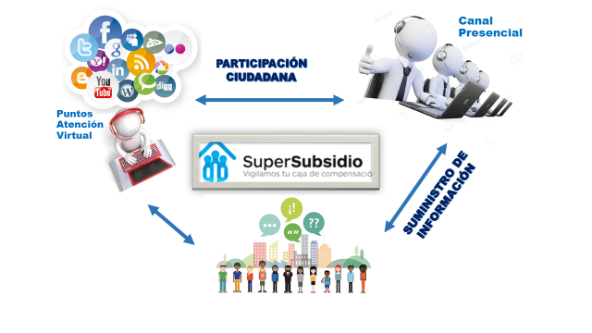

Derechos y Deberes de Los Ciudadanos

Existen infinidad de derechos y deberes que se presentan en el mundo en cuestión de salud, en la educación, de los ciudadanos, entre otros. Se entiende como derecho la facultad que tiene un ciudadano de exigir lo establecido en la ley, y en la normatividad vigente, sin descartar a una persona por raza, género, política, credo, o lenguaje.

Las personas dentro de lo jurídico deben conocer cuáles son sus derechos, y cuales sus deberes, facilitando la resolución de conflictos, evitando que muchas veces sean llevados a juicio. Los derechos humanos son innatos, todas las personas nacemos con derechos que nos pertenecen por nuestra condición de seres humanos. Todos y cada una de las personas tiene derechos, sean hombres, mujeres, niños y niñas, no importa el lugar donde vivan, cada persona tiene la misma dignidad y nadie puede ser discriminado de disfrute de sus derechos.

Los deberes de los ciudadanos encierran valores éticos, se establecen como posturas dependiendo a lo que se desempeñe como trabajo, estudio o ciudadano. A partir de los deberes y derechos se regulan medidas, estas exigen un régimen donde se establece parámetros que ayudan a determinar cuando algo es correcto e incorrecto.

De acuerdo con la Ley 1437 de 2011, Capítulo II, los derechos y deberes de los ciudadanos en su actuación frente a las autoridades, y de las autoridades en la prestación de la atención, entre otros, se encuentran:

Derechos
Los ciudadanos tiene derecho a:

- A recibir un trato digno, con respeto y con la consideración debida a su dignidad.
- A ejercer el derecho de petición de manera gratuita y sin necesidad de apoderado.
- A presentar peticiones, consultas, solicitudes, quejas o reclamos, verbalmente, por escrito o por cualquier otro medio idóneo.
- A obtener respuesta oportuna y eficaz en los plazos establecidos en la Ley.
- A ser informado sobre la gestión realizada a su solicitud.
- A ser recibidas de forma prioritaria las peticiones de reconocimiento de un derecho fundamental.
- Recibir atención especial y preferente si se trata de personas en situación de discapacidad, niños, niñas, adolescentes, mujeres gestantes, o adultos mayores y en general de personas en estado de indefensión o de debilidad manifiesta, de conformidad con el artículo 13 de la Constitución Política.
- A presentar los recursos conforme al Código de Procedimiento Administrativo y de lo Contencioso Administrativo Ley 1437 de 2011ª.
- Exigir el cumplimiento de las responsabilidades de los servidores públicos y de los particulares que cumplan funciones administrativas.
- A cualquier otro derecho que le reconozcan la Constitución y las leyes.

Deberes de los ciudadanos

En virtud a lo establecido en el artículo 6° de la Ley 1437 de 2011, los deberes de los ciudadanos:

- Obrar conforme al principio de buena fe, abstenerse de utilizar maniobras dilatorias en las actuaciones, y de efectuar o aportar, a sabiendas, declaraciones o documentos falsos o hacer afirmaciones temerarias, entre otras conductas.
- Ejercer con responsabilidad sus derechos, y abstenerse de reiterar solicitudes evidentemente improcedentes para evitar que las nuevas solicitudes radicadas se conviertan en reiteraciones permanentes que afecten los tiempos de los trámites y la agilidad de respuesta de los mismos.
- Entregar oportunamente la información correspondiente para facilitar la identificación de su trámite, solicitud o necesidad.
- Solicitar, en forma oportuna y respetuosa, documentos y/o servicios.
- Observar un trato respetuoso con los funcionarios y/o colaboradores de la Superintendencia del Subsidio Familiar.
- Acatar la Constitución y las leyes.

Deberes de las autoridades

- Tratar de manera respetuosa y considerada, así como atender diligentemente a todas las personas sin distinción.
- Garantizar atención personal al público durante cuarenta horas a la semana en horarios que satisfagan las necesidades de los ciudadanos.
- Atender a todas las personas que ingresen a las oficinas públicas dentro del horario de atención.
- Establecer un sistema de turnos acorde con las necesidades del servicio y las nuevas tecnologías, para la atención ordenada de peticiones, quejas, denuncias o reclamos, sin perjuicio del trato prioritario debido a las personas en alguna situación particular.
- Expedir, hacer visible y actualizar anualmente una carta de trato digno al usuario donde la respectiva autoridad especifique los derechos de los usuarios y los medios disponibles para garantizarlos.
- Tramitar las peticiones que lleguen por fax o medios electrónicos, de acuerdo con el derecho a presentar peticiones y a obtener información y orientación.
- Encargar a una dependencia especializada la función de atender quejas y orientar al público.
- Adoptar medios tecnológicos para tramitar y resolver peticiones, y permitir el uso de medios alternativos para quienes no dominen la tecnología respectiva.
- Habilitar espacios idóneos para consultar expedientes y documentos, así como para atender cómoda y ordenadamente al público.

METODOLOGIA

La Superintendencia del Subsidio Familiar establece la secuencia de pasos a seguir para la efectiva implementación del modelo de gestión al servicio del ciudadano, con la posibilidad permanente de siempre existirá la posibilidad de mejorar.

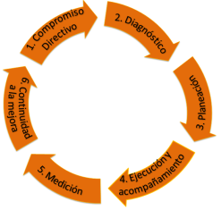
Fuente: Metodología para el mejoramiento de sistemas de servicio al ciudadano en entidades públicas.

Iniciamos con la fase de compromiso directivo de la entidad, donde la Alta Dirección garantiza que la metodología de la Estrategia se desarrolle de forma satisfactoria, para lo cual se está implementando las mejoras, resultado del diagnóstico.

Continuamos con la fase de diagnóstico que nos permitió identificar el estado de avance en cada uno de los subcomponentes e identificar oportunidades de mejora, que nos dieron lugar a la formulación de un Plan de Acción que orientarán las acciones de la entidad en el corto, mediano y largo plazo por subcomponente y por vigencia.

DIAGNOSTICO:

Para la realización del diagnóstico, la SuperSubsidio tuvo en cuenta las siguientes actividades:

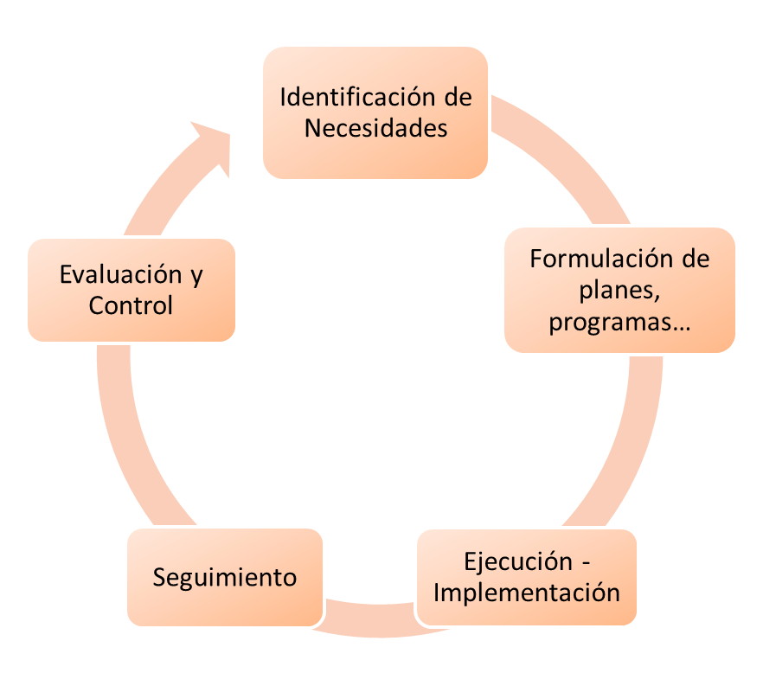
Fuente: Metodología para el mejoramiento de sistemas de servicio al ciudadano en entidades públicas

Los reportes de las PQRSF presentados por la Oficina de Protección al Usuario de la Superintendencia del Subsidio Familiar, tramitadas dentro de los términos de ley, correspondiente a las vigencias 2015 y 2016.

Calificación cuantitativa y cualitativa de la atención brindada al ciudadano, aplicada a los usuarios del sistema, mediante la encuesta de satisfacción, con un resultado del 97% en calificación excelente correspondiente a la anualidad 2016 .

Participación la Oficina de Protección al Usuario en seis (6) ferias de atención al ciudadano, lideradas por el Departamento Nacional de Planeación – DNP. Adicionalmente, y con el ánimo de promover la participación ciudadana y la transparencia, se implementó la estrategia “ESPACIOS DE INTERACCIÓN CON EL CIUDADANO”, en 15 ciudades del país. En estos espacios se logró ampliar la cobertura a nivel nacional, se atendió un promedio aproximado de 3.064 personas, a las cuales se les brindó información sobre la función de IVC, derechos y deberes de los afiliados al sistema y rendición de cuentas de la gestión realizada por la SuperSubsidio; en cada ciudad se contó con el acompañamiento de las Cajas de Compensación Familiar de la región, fomentando así los servicios brindados por las mismas.

Por otra parte, se evidenció que los ciudadanos de las zonas del país que no tuvieron cobertura presencial, accedieron a servicios e información de la Superintendencia a través de los canales establecidos para tal fin, en ese orden de ideas la cobertura fue altamente satisfactoria si se compara con vigencias anteriores. Además, de acuerdo a las actividades y ferias planeadas y realizadas se pudo optimizar el presupuesto y personal dispuesto para dicho fin.

Otras actividades realizadas por la entidad fueron:

- Identificamos los grupos de interés de la SuperSubsidio:
http://www.ssf.gov.co/wps/portal/ES/informacioninteres/transparencia-acceso-info,

- Revisamos las actividades con las áreas misionales y de apoyo en las cuales se generan espacios de participación. Plan anticorrupción y de Participación Ciudadana 2017. http://www.ssf.gov.co/wps/portal/ES/informacioninteres/transparencia-acceso-info/planeacion/planes
- Se definieron los canales presenciales y virtuales: Plan anticorrupción y de Participación Ciudadana 2017 - Segundo componente MECANISMOS PARA MEJORAR LA ATENCIÓN AL CIUDADANO: http://www.ssf.gov.co/wps/portal/ES/informacioninteres/transparencia-acceso-info/planeacion/planes

- Se incluyeron acciones transversales: Matriz de riesgos de corrupción, Capacitación y bienestar institucional, entre otros: http://www.ssf.gov.co/wps/portal/ES/superintendencia/planeacion/planes

- Se planearon los recursos necesarios para dar cumplimiento al plan. http://www.ssf.gov.co/wps/portal/ES/superintendencia/presupuesto/presupuesto-general

- Se establecieron las metas y los indicadores, matriz MECANISMOS PARA MEJORAR LA ATENCIÓN AL CIUDADANO, del Plan Anticorrupción y de participación ciudadana. http://www.ssf.gov.co/wps/portal/ES/informacioninteres/transparencia-acceso-info/planeacion/planes
- Se consolidarán, analizarán y divulgarán los resultados de este Plan.

Subcomponentes de la estrategia.

A continuación se presentan las acciones para mejorar la calidad y accesibilidad de los servicios que se prestan al ciudadano, articuladas con la Estrategia del Plan Anticorrupción y de Atención al Ciudadano, agrupadas por subcomponentes:

a) Estructura administrativa y direccionamiento estratégico

La Supersubsidio se encuentra formulando acciones que buscan reforzar el compromiso de la Alta Dirección para fortalecer la institucionalidad en la gestión del servicio al ciudadano, integrando la formulación de los planes de acción con otros planes y la asignación de recursos.

• Incluir en el presupuesto recursos para el desarrollo de iniciativas que mejoran el servicio al ciudadano.

• Fortalecer mecanismos de comunicación directa entre las áreas de Protección al Usuario, comunicaciones, áreas misionales y la Alta Dirección para facilitar la toma de decisiones y el desarrollo de iniciativas de mejora.

b) Fortalecimiento de los canales de atención

La entidad viene fortaleciendo los medios y espacios para interactuar con los ciudadanos con el fin de mejorar la accesibilidad y los tiempos de atención en el trámite de peticiones, quejas, reclamos y denuncias presenciales, telefónicas y virtuales.

Dentro de las actividades a desarrollar están:

• Realizar ajustes razonables a los espacios físicos de atención y servicio al ciudadano para garantizar su accesibilidad de acuerdo con la NTC 6047. Aplicar un Autodiagnóstico de espacios físicos para identificar los ajustes requeridos.

• Implementar instrumentos y herramientas para garantizar la accesibilidad a la página web de la entidad (Implementación de la NTC 5854).

• Fortalecer los sistemas de información que faciliten la gestión y trazabilidad de los requerimientos de los ciudadanos.

• Fortalecer los canales de atención de acuerdo con las características y necesidades de los ciudadanos para garantizar cobertura.

• Establecer controles de la veracidad y oportunidad de la información que se entrega al ciudadano a través de los diferentes canales de atención.

• Establecer indicadores que permitan medir el funcionamiento de los canales de atención y consolidar estadísticas sobre tiempos de espera, tiempos de atención y cantidad de ciudadanos atendidos.

• Actualizar los protocolos de servicio al ciudadano en todos los canales para garantizar la calidad y cordialidad en la atención al ciudadano.

c. Talento humano

Como una de las variables más importantes para la gestión y el mejoramiento del servicio al ciudadano, se debe tener en cuenta que los servidores públicos son los que facilitan a los ciudadanos la protección de sus derechos a través de los trámites y servicios que solicitan. Por esto, La Supersubsidio se encuentra muy interesada en formular acciones para fortalecer el talento humano en materia de sensibilización, cualificación, vocación de servicio y gestión, la cuales se pueden observar en la matriz anexa.

Las actividades a desarrollar son:

• Fortalecer las competencias de los servidores públicos que atienden directamente a los ciudadanos a través de procesos de cualificación.

• Promover espacios de sensibilización para fortalecer la cultura de servicio al interior de las entidades.

• Fortalecer los procesos de selección del personal basados en competencias orientadas al servicio.

• Evaluar el desempeño de los servidores públicos en relación con su comportamiento y actitud en la interacción con los ciudadanos.

• Incluir en el Plan Institucional de Capacitación temáticas relacionadas con el mejoramiento del servicio al ciudadano, como por ejemplo: cultura de servicio al ciudadano, fortalecimiento de competencias para el desarrollo de la labor de servicio, innovación en la administración púbica, ética y valores del servidor público, normatividad, competencias y habilidades personales, gestión del cambio, lenguaje claro, entre otros.

• Establecer un sistema de incentivos monetarios y no monetarios, para destacar el desempeño de los servidores en relación al servicio prestado al ciudadano.

d. Normativo y procedimental.

La SuperSubsidio, con el fin asegurar el cumplimiento normativo, en temas de tratamiento de datos personales, acceso a la información, Peticiones, Quejas, Reclamos, Sugerencias y Denuncias (PQRSD), y trámites, cuenta con un procedimiento interno para la gestión de las peticiones, quejas y reclamos, y adicionalmente:

• En su protocolo de atención incorporó la priorización de las peticiones presentadas por menores de edad y aquellas relacionadas con el reconocimiento de un derecho fundamental.

• Elabora periódicamente informes de PQRSD para identificar oportunidades de mejora en la prestación de los servicios.

• Identifica, documenta y optimiza constantemente los procesos internos para la gestión de los trámites y otros procedimientos administrativos.

• Realiza campañas informativas sobre la responsabilidad de los servidores públicos frente a los derechos de los ciudadanos.

• Cualifica el personal encargado de recibir las peticiones.

• Cuenta con la política de protección de datos personales debidamente implementada y socializada, la cual se puede consultar en: http://www.ssf.gov.co/wps/portal/ES/superintendencia/informacioninteres/transparencia-acceso-info

• Actualiza y publica anualmente en el portal corporativo la carta de trato digno.

• Define e implementa elementos de apoyo para la interacción con los ciudadanos, como los formatos para recepción de peticiones interpuestas de manera verbal.

e) Relacionamiento con el ciudadano.

La SuperSubsidio da cuenta de su gestión a través de las actividades que hacen parte de la Estrategia de Rendición de Cuentas y realiza diversas actividades directamente con la ciudadanía a través de los diversos canales de comunicación, además se realizan actividades para conocer las características y necesidades de su población objetivo, y sus expectativas, intereses y percepción respecto al servicio recibido.

Principales acciones:

• Caracterización de los ciudadanos, usuarios y grupos de interés.

- Pertinencia de los canales, mecanismos de información y comunicación empleados por la entidad como medio de acercamiento con la ciudadanía.

- Medición trimestral de percepción de los ciudadanos respecto a la calidad y accesibilidad de la oferta institucional y el servicio recibido.

- Participación en ferias y eventos sectoriales.

MECANISMOS DE PARTICIPACIÓN CIUDADANA

La SuperSubsidio centra sus esfuerzos en garantizar el acceso de los ciudadanos a los trámites y servicios de la Administración Pública conforme a los principios de información completa, clara, consistente, con altos niveles de calidad, oportunidad en el servicio y ajuste a las necesidades, realidades y expectativas del ciudadano.

Este componente es liderado por la Oficina de Protección y Atención al Usuario de la Superintendencia del Subsidio Familiar y propone alternativas que permitan promocionar y desarrollar los mecanismos de participación y control ciudadano y de rendición de cuentas, que permiten a los usuarios el trámite de sus recomendaciones.

De esta forma, la entidad adopta los mecanismos del componente estratégico del Plan Anticorrupción, para mejorar la calidad y accesibilidad de los trámites y servicios de la administración pública y satisfacer las necesidades de la ciudadanía. (Plan Anticorrupción y Atención al Ciudadano 2017 - SSF)

Esta estrategia es responsabilidad de la Oficina de Protección al Usuario y las áreas misionales (Delegadas de Gestión, Medias Especiales y Estudios Especiales y la Evaluación de Proyectos), quienes reportarán la información oportunamente a la Oficina Asesora de Planeación.

Entre los mecanismos de participación ciudadana se encuentran:
Acción de Cumplimiento: Es el recurso popular mediante el cual una persona natural o jurídica puede acudir ante la autoridad competente (legislativa, administrativa, judicial u organismo de control) para hacer efectivo el cumplimiento de una ley o acto administrativo (Art. 87 de la CPC, reglamentado mediante la Ley 393 de 1997).

Acción de Tutela: mecanismo mediante el cual toda persona puede reclamar ante los jueces la protección inmediata de sus derechos constitucionales fundamentales, cuando estos resultan vulnerados o amenazados por la acción o la omisión de cualquier autoridad pública o de los particulares en los casos establecidos en la ley.

Audiencias Públicas: foros abiertos realizados de cara a la ciudadanía, en los que se informa y se responden preguntas sobre el funcionamiento de la entidad. Se convocan cuando la administración lo estime conveniente y oportuno, en ellas se discutirán aspectos relacionados con la formulación, ejecución o evaluación de políticas y programas a cargo de una entidad, especialmente cuando medie la afectación de derechos o intereses colectivos. Sirve como mecanismo de control preventivo de la gestión pública, dado que propicia la concertación directa entre la entidad y los particulares o comunidades, bien sea para dar soluciones o adoptar correctivos.

Audiencia Pública de Rendición de Cuentas: es uno de los espacios para la rendición de cuentas, de encuentro y reflexión final sobre los resultados de la gestión de un periodo, en el cual se resumen temas cruciales para la interlocución y deliberación colectiva con la ciudadanía.

Rendición de Cuentas: es el deber que tienen las autoridades de la administración pública de responder públicamente, ante las exigencias que haga la ciudadanía, por el manejo de los recursos, las decisiones y la gestión realizada en el ejercicio del poder que les ha sido delegado

Derecho de Petición: Facultad concedida a las personas para solicitar la actuación de las autoridades y obtener una pronta respuesta. Comprende la petición en interés general o particular, la petición de información y la consulta.

Formulación de Consultas: Solicitud que realiza el ciudadano con el objeto de obtener un concepto o dictamen relacionado con los temas a cargo de la SuperSubsidio.

Petición: derecho fundamental que tiene toda persona a presentar solicitudes respetuosas por motivos de interés general o particular y a obtener su pronta resolución.

Queja: manifestación de protesta, censura, descontento, inconformidad o insatisfacción que formula una persona a causa del incumplimiento de una norma legal vigente, afiliada o no a una caja de compensación familiar.

Reclamo: derecho que tiene toda persona de exigir, reivindicar o demandar una solución o una atención no satisfactoria, ya sea por motivo general o particular, referente a la prestación indebida de un servicio o a la falta de atención de una solicitud, afiliada o no a una caja de compensación familiar.

Sugerencia: es la manifestación de una idea o propuesta de un ciudadano afiliado o no a una caja de compensación familiar para mejorar el servicio ya sea de la Superintendencia del Subsidio Familiar o de una Caja de Compensación Familiar.

Trámite: Conjunto o serie de pasos o acciones reguladas por el Estado, que deben efectuar los usuarios para adquirir un derecho o cumplir con una obligación prevista o autorizada por la ley. El trámite se inicia cuando ese particular activa el aparato público a través de una petición o solicitud expresa y termina (como trámite) cuando la administración pública se pronuncia sobre éste, aceptando o denegando la solicitud.

Veeduría ciudadana: mecanismo democrático de representación que le permite a los ciudadanos o a las diferentes organizaciones comunitarias, ejercer vigilancia sobre la gestión pública, respecto a las autoridades, administrativas, políticas, judiciales, electorales, legislativas y órganos de control, así como de las entidades públicas o privadas, organizaciones no gubernamentales de carácter nacional o internacional que operen en el país, encargadas de la ejecución de un programa, proyecto, contrato o de la prestación de un servicio público. (A la fecha no se ha recibido respuesta del as invitaciones realizadas a las veedurías ciudadanas)

Denuncias por corrupción. La Superintendencia dispone de un vínculo en su página web www.ssf.gov.co, denominado “Denuncias por Corrupción”, el cual recibe denuncias que eventualmente pueden constituir actos de corrupción, previo análisis jurídico por parte del Grupo de Control Disciplinario para su posterior remisión a las Entidades competentes.

TÉRMINOS PARA RESOLVER UN DERECHO DE PETICIÓN

Teniendo en cuenta la clase de petición que el ciudadano haga, ésta deberá ser resuelta dentro de los siguientes plazos:

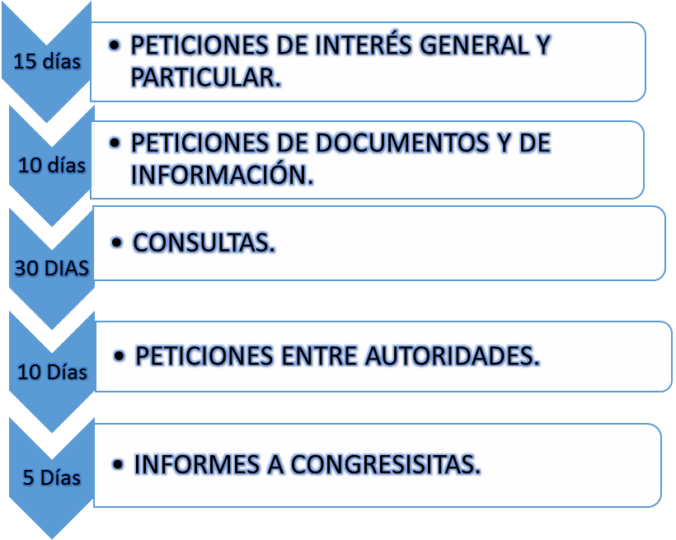

Requisitos para presentar un derecho de petición

Toda petición deberá contener, por lo menos:

- La designación de la autoridad a la que se dirige.
- Los nombres y apellidos completos del solicitante y de su representante y o apoderado, si es el caso, con indicación de su documento de identidad y de la dirección donde recibirá correspondencia. El peticionario podrá agregar el número de fax o la dirección electrónica. Si el peticionario es una persona privada que deba estar inscrita en el registro mercantil, estará obligada a indicar su dirección electrónica.
- El objeto de la petición.
- Las razones en las que fundamenta su petición.
- La relación de los requisitos exigidos por la ley y de los documentos que desee presentar para iniciar el trámite.
- La firma del peticionario cuando fuere el caso.

Peticiones irrespetuosas, oscuras o reiterativas.

Toda petición debe ser respetuosa. Sólo cuando no se comprenda su finalidad u objeto, se devolverá al interesado para que la corrija o aclare dentro de los diez (10) días siguientes. En caso de no corregirse o aclararse, se archivará la petición. Respecto de peticiones reiterativas ya resueltas, la entidad podrá remitirse a las respuestas anteriores

Grupos de interés que la entidad ha caracterizado en la estrategia de participación ciudadana

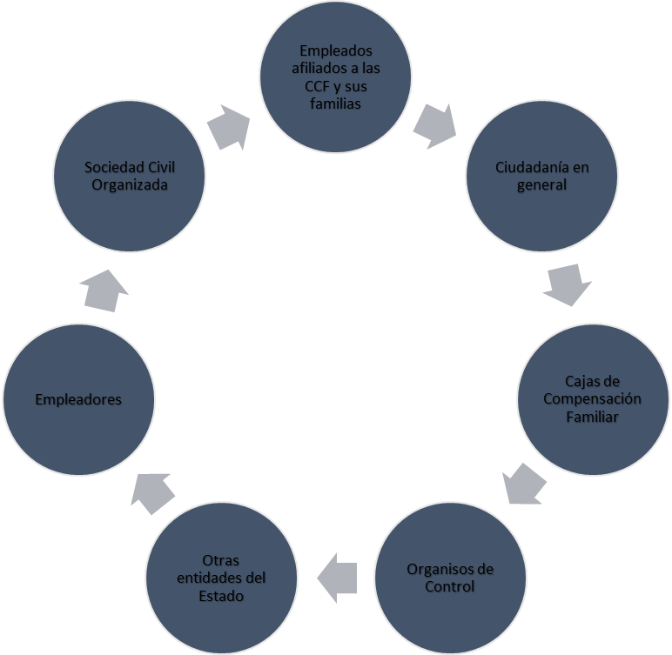

Escenarios de participación ciudadana:

La Supersubsidio con el propósito de generar espacios adecuados de participación e interacción con los Grupos de Interés, ha establecido diferentes medios como son: presencial, telefónico y virtual, a través de los cuales la ciudadanía puede acceder a la información de la entidad, así como participar activamente en el diseño, formulación y seguimiento de políticas, planes, programas, entre otros.

Entre los escenarios de participación están:

supersubsidio@hotmail.com
supersubsidio@hotmail.com

Para Trámites y Servicios en forma presencial: Punto de atención al ciudadano y Calle 45ª 9-46 de lunes a viernes de 8:00 a.m. a 5:00 p.m. Buzones virtuales y el Virtual Sitio Web www.ssf.gov.co.

Eventos organizados por la Supersubsidio: De acuerdo a la programación establecida en el cronograma de actividades con participación de la ciudadanía en diferentes ciudades del país se realizarán: Grupos Focales, Debates, Talleres, Ferias Nacional al servicio del ciudadano, Conversatorios Mesas de trabajo, Plataformas virtuales de participación redes sociales.

Descripción de los Medios de Participación:
Presencial Punto de Atención al Ciudadano: La atención en este punto es priorizada a través de un sistema, que permite dar trato preferencial a los grupos de interés que lo requieran, en sus instalaciones se encuentran los funcionarios de la Oficina de Protección al Usuario prestos a brindar la información requerida.

SITIO WEB DE LA SUPERINTENDENCIA DEL SUBSIDIO FAMILIAR.

En este espacio la Superintendencia del Subsidio Familiar da a conocer los diferentes avances sobre la gestión, seguimiento a planes programas y proyectos.

http://www.ssf.gov.co

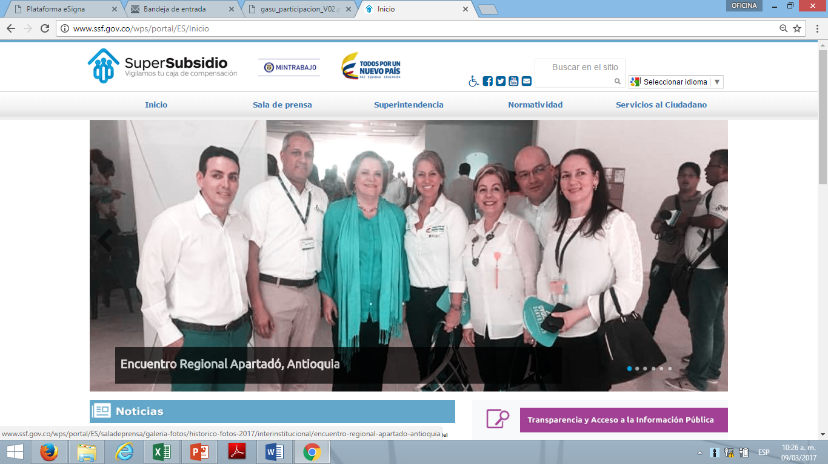

Menú del sitio WEB
En el menú del sitio web se podrá encontrar un acceso directo a los siguientes enlaces de interés:

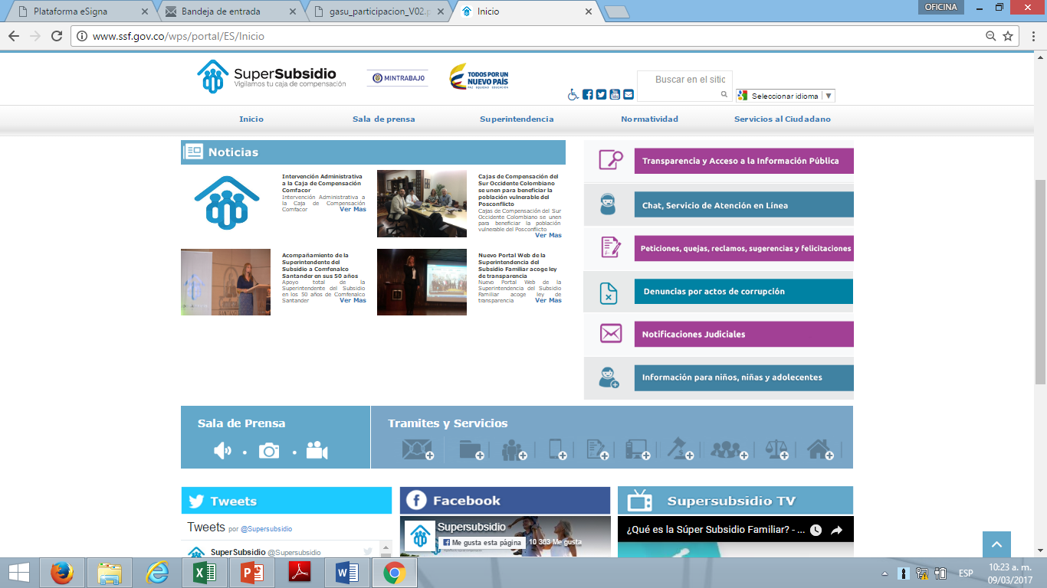

Inicio: Sitio web de la Superintendencia del Subsidio Familiar.
- Noticas
- Trámites y servicios
- Redes Sociales.

Sala de Prensa: Se encontrarla relación de noticias de la SuperSubsidio por fecha, presentaciones referentes a la gestión, se podrá acceder a las grabaciones de del Programa de Televisión, también se puede acceder a las galerías de audio y video de los diferentes eventos de la Entidad.

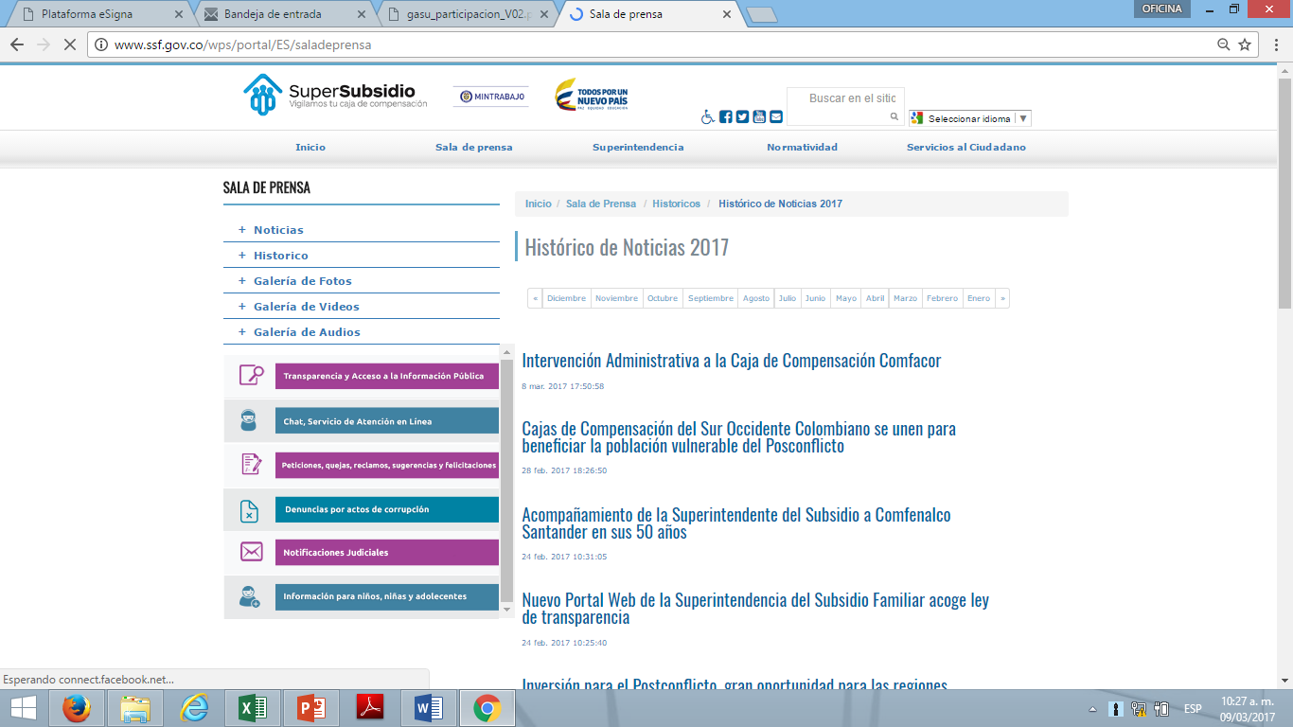

Superintendencia: Encontrará toda la información relacionada con la misión y visión, objetivos y funciones, organigrama, funcionarios, sistema de gestión, finanzas y presupuesto, contratación, control interno, control interno disciplinario, Cajas de Compensación Familiar.

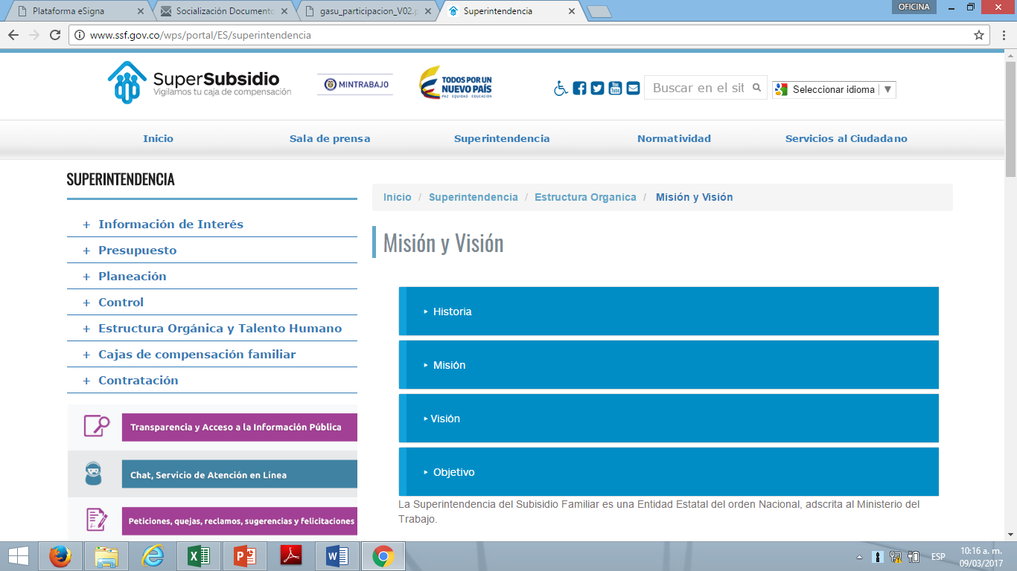

Normativa: Allí encontrará documentos, conceptos jurídicos, normas actualizadas, seminarios realizados, Notificaciones y actuaciones.

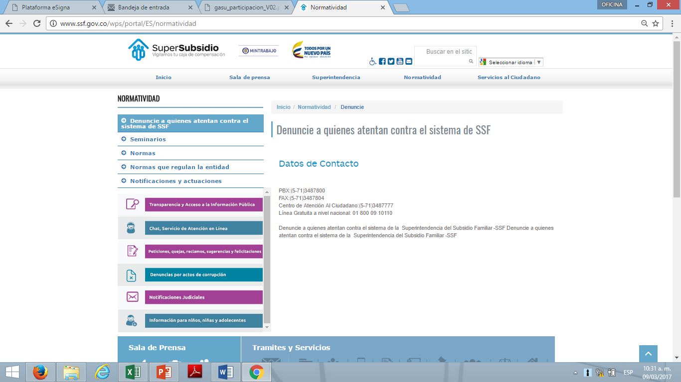

Trámites y Servicios: Acceso al formulario Peticiones, Sugerencias, Quejas y Reclamos, así mismo el usuario podrá realizar sus trámites ante la entidad en línea.

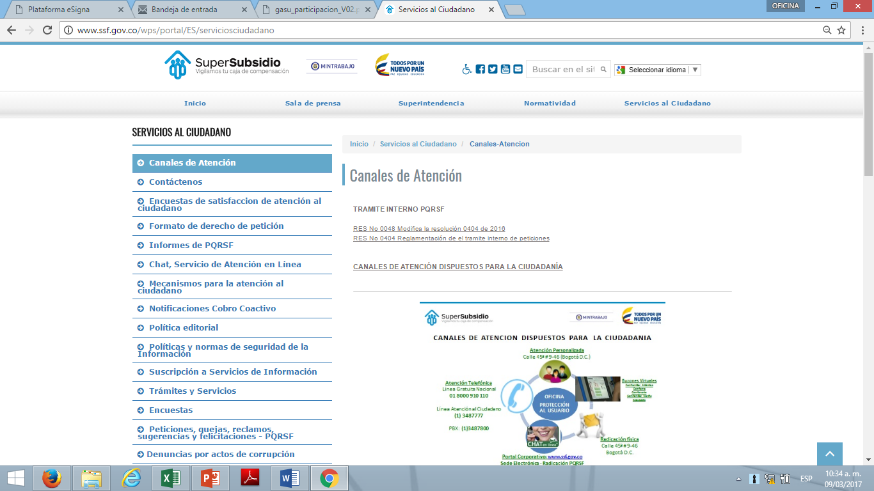

INTERACCIÓN A TRAVES DE CANALES VIRTUALES

Formulario de PSQR: Es la herramienta que le permite al ciudadano interponer una petición y contar con una respuesta por parte la SuperSubsidio.

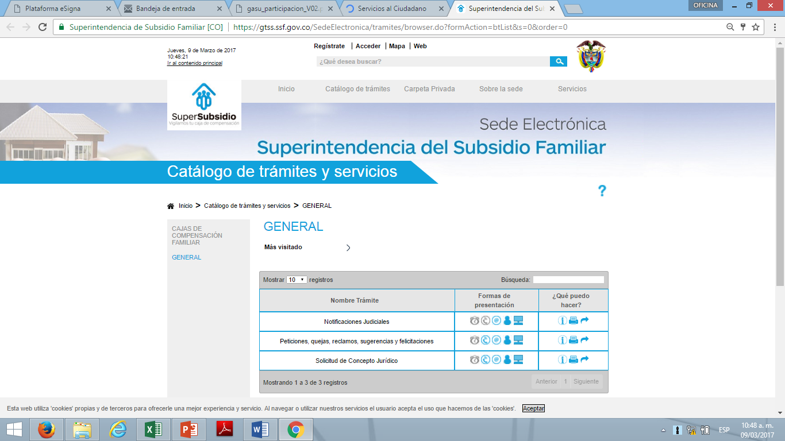

El aplicativo guia al usuario paso a paso para interponer una PQRSF
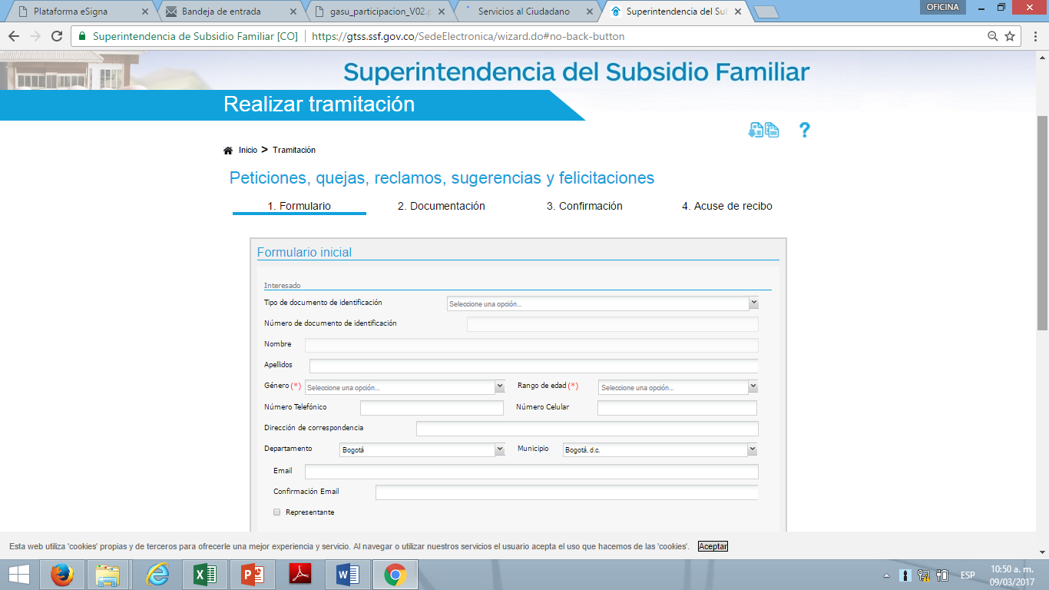

Chat con la ciudadanía: Espacio de participación virtual que permite interactuar a la ciudadanía con funcionarios de la SuperSubsidio.

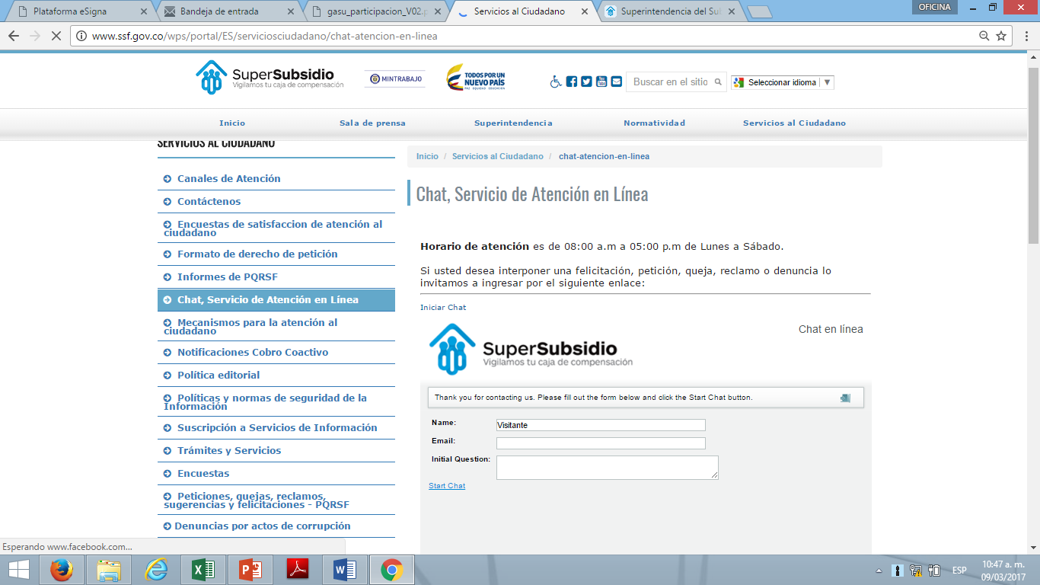

Correo electrónico: La SuperSubsidio pone a disposición de los grupos de interés un correo electrónico institucional destinado para el recibo y respuesta de las peticiones, quejas, reclamos, denuncias y sugerencias, www.ssf.gov.co

Buzones virtuales: Representan un canal de comunicación dispuesto por la SuperSubsidio para que los ciudadanos puedan disponer de un medio para interponer PQRs, solicitar un certificado de existencia y representación legal, solicitar un concepto jurídico u obtener comunicación inmediata con el Call center institucional.
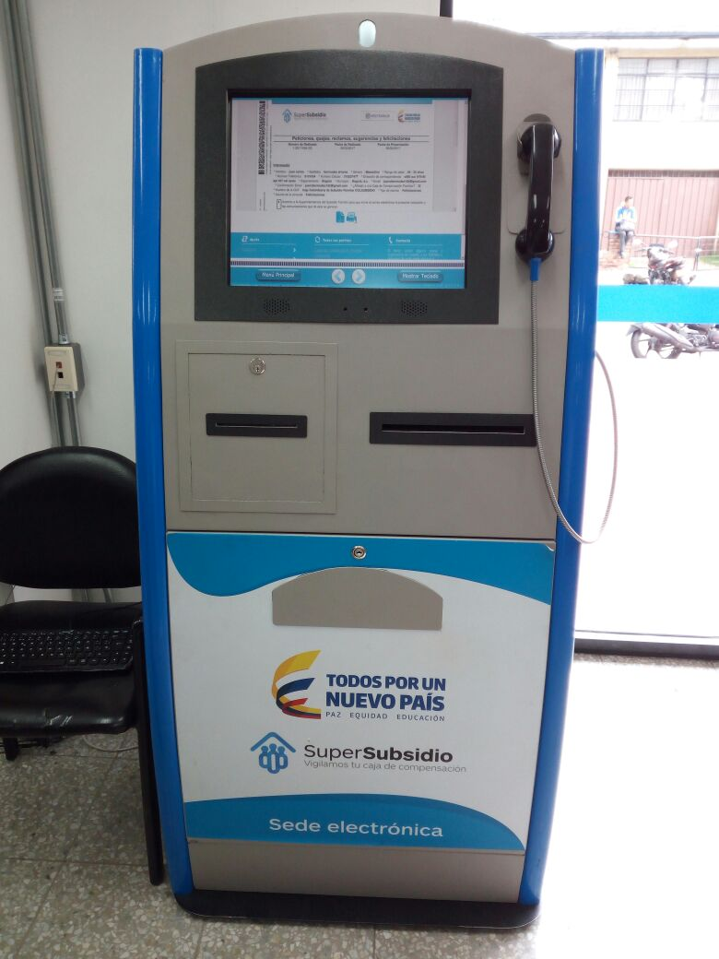

Para la Vigilancia y Control de la Gestión Pública: Los ciudadanos de manera individual o colectiva, pueden participar en la vigilancia de los actos de la administración de la Entidad, desde la toma de decisiones en el proceso de planeación, hasta el control en la prestación de los servicios y ejecución de los recursos de inversión de la misma. Así mismo, las Supersubsidio planean realizar las acciones que permitan involucrar a la sociedad civil en la formulación, ejecución, control y evaluación de su gestión (Art. 32 de la Ley 489 de 1998).

Para el logro de lo anterior, se cuenta con los siguientes mecanismos:

Audiencias públicas: La audiencia pública es un espacio de interacción entre los servidores públicos y la ciudadanía en general y tiene como finalidad generar transparencia y condiciones de confianza. La entidad realiza anualmente un evento de audiencia pública y /o rendición de cuentas a la ciudadanía con el objetivo de:
Rendir cuentas a la ciudadanía en general sobre la gestión realizada en el periodo.
Facilitar el ejercicio del control social frente a la gestión pública.
Generar un espacio de participación ciudadana e interlocución directa entre servidores públicos y la ciudadanía.

REDES SOCIALES

¿Cómo puedes acceder a nuestras Redes?
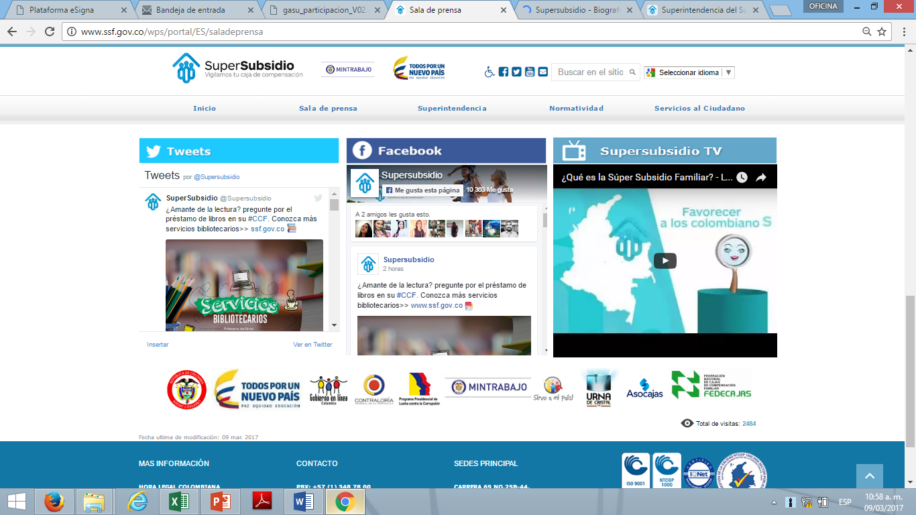

Twitter: Ingresando a twitter.com/Supersubsidio Por favor haga clic en el botón Seguir.



Facebook: Ingresando a www.facebook.com/supersubsidio/ Por favor haga clic en el botón Me gusta.



PARTICIPACIÓN CIUDADANA EN LA PLANEACIÓN ESTRATÉGICA

Tiene como objetivo involucrar a la ciudadanía en temas relacionados con el direccionamiento estratégico de la Entidad y hacer visible la gestión de la SuperSubsidio. En nuestra página web www.ssf.gov.co en el link “Superintendencia” el ciudadano puede acceder a los planes, programas y proyectos institucionales, entre otros documentos de carácter institucional. En caso que el ciudadano quiera manifestar sus aportes y/o sugerencias, la SuperSubsidio tiene disponible para el efecto el correo, rtrujilloc@ssf.gov.co, aarangog@ssf.gov.co.

La participación de la sociedad es fundamental; por esto, la SuperSubsidio ha venido desarrollando una labor de difusión que le permita a la ciudadanía identificar de manera clara y veraz las competencias y responsabilidades frente a sus necesidades y expectativas. Por lo anterior, en el sitio Web institucional se tiene a disposición de los usuarios y ciudadanía en general la anterior información.

Presupuesto

En el presupuesto anual de la Supersubsidio, se incluirá una partida por vigencia que permita dar cumplimiento al respectivo Plan por anualidad, el cual será responsabilidad de Secretaria General y de la Oficina Asesora de Planeación.

Seguimiento

La verificación de la elaboración y de la publicación del Plan de participación ciudadana por vigencia, lo realizará la Oficina de Control Interno, así mismo efectuará el seguimiento y el control a la implementación y a los avances de las actividades consignadas en el mismo.

La Oficina de Control Interno realizará seguimiento al Plan (tres) 3 veces al año, así:

- Primer seguimiento: Con corte al 30 de abril. En esa medida, la publicación deberá surtirse dentro de los Diez (10) primeros días hábiles del mes de mayo.
- Segundo seguimiento: Con corte al 31 de agosto, la publicación deberá surtirse dentro de los diez (10) primeros días hábiles del mes de septiembre.
- Tercer seguimiento: Con corte al 31 de diciembre, la publicación deberá surtirse dentro de los diez (10) primeros días hábiles del mes de enero. (Fechas establecidas en el Plan anticorrupción y atención al ciudadano).

PLAN PARTICIPACIÓN CIUDADANA 2017

Matriz de actividades 2017

A continuación se presentan las acciones para mejorar la calidad y accesibilidad de los servicios que se prestan al ciudadano, articuladas con la Estrategia del Plan Anticorrupción y de Atención al Ciudadano, agrupadas por subcomponentes:
Matriz anexa No. 1

Presupuesto

El presupuesto para el año 2017, se encuentra anexo en la matriz de programación de actividades del Plan de Participación Ciudadana y Plan Anticorrupción y de Atención al Ciudadano y en el Presupuesto 2017 de la SuperSubsidio.
Matriz No. 2

Evaluación y Seguimiento

La evaluación y el seguimiento, lo realizará la Oficina de Control Interno (tres) 3 veces al año, en cumplimiento con el Plan Anticorrupción y de participación Ciudadana.

Realizó: Ángela María Arango Giraldo.
Juan Pablo Camacho
Lina Cuadros
Aprobó: Rafael Trujillo Calderón.

